
Информационная газета для населения в период с 16.06.2025 по 15.07.2025 № 7 от 20.07.2024

НОВОСТИ РАЙОНА

В Черепаново будет проведена модернизация системы уличного освещения
Глава Черепановского района С. Н. Овсянников провёл рабочее совещание по реализации планов замены аварийных опор и модернизации уличного освещения.
Принято решение о начале работ по составлению проектно-сметной документации на строительство новых линий уличного освещения. Особое внимание в ходе обсуждения было уделено приоритетам поэтапного подключения улиц.
«В первую очередь освещение необходимо обновить на участках, где расположены социально значимые объекты: школы, детские сады, учреждения здравоохранения, – подчеркнул Сергей Овсянников. – Уличное освещение – это вопрос безопасности, комфорта и качества городской среды. Это важно как для пешеходов, так и для водителей, особенно в тёмное время суток».

НОВОСТИ ПОСЕЛЕНИЯ

В нашем селе Шурыгино стартует масштабная реконструкция водопроводных сетей!

Общая протяжённость сетей, подлежащих реконструкции – свыше 5километров. Завершение строительных работ намечено на октябрь 2025 года.
Глава Черепановского района Сергей Овсянников провёл рабочее совещание с участием подрядной организации – ООО «Аква инжиниринг», определившийся по результатам проведённого аукциона.
В рамках совещания отмечено, что для повышения надёжности и устойчивости системы водоснабжения будут использованы трубы из полиэтилена, обладающие высокой стойкостью к коррозии и агрессивным средам. Также на участке будет установлено 53 колодца из сборного железобетона. Обсуждались этапы и сроки предстоящих работ.
«Сфера жилищно-коммунального хозяйства в районе развивается планомерно и системно, – отметил Сергей Овсянников. – Реконструкция водопроводных сетей в Шурыгино – это очередной этап модернизации, направленной на повышение качества и надёжности коммунальной инфраструктуры. Наша задача – создание современных комфортных условий не только в рамках городских поселений, но и для сельских жителей».

ГОСУСЛУГИ

На "Госуслугах" появятся 35 новых "жизненных ситуаций"
В 2025 году на "Госуслугах" для граждан и бизнеса появятся 35 новых "жизненных ситуаций", среди них — планирование и рождение ребенка, поддержка россиян за рубежом и сервис "мой питомец", который будет включать информацию о домашних животных, их здоровье, а также ветклиниках, рассказали РИА Новости в аппарате вице-премьера Дмитрия Григоренко. "Приоритетные сервисы "жизненные ситуации" утверждены на заседании подкомиссии по вопросам повышения качества оказания государственных услуг. До конца года 35 новых "жизненных ситуаций" появится на портале "Госуслуг", — сообщили в аппарате.
В список новых "жизненных ситуаций" также войдут покупка недвижимости, оформление опеки, подача документов в суд в электронном виде и дистанционное участие в заседаниях с веб-камерой, поступление в колледж и техникум, запись на детские кружки и секции, а также отдых и оздоровление детей, волонтерство, оформление соцобслуживания и прохождение диспансеризации.
Кроме того, с помощью новых сервисов можно будет решить вопросы, возникающие при владении оружием и самоходной техникой, запуск бизнеса онлайн, открытие IT-компании или транспортного бизнеса. На портале "Госуслуг" появится возможность получить налоговый вычет, обратиться к нотариусу, воспользоваться бесплатной помощью юриста, а также решить сложные ситуации, возникшие в связи, к примеру, с утратой близкого человека и инвалидностью. "Сервисы "жизненные ситуации" – это новый этап эволюции оказания госуслуг. Когда-то люди стояли в очередях в разные ведомства, потом появилась возможность получать госуслуги онлайн. На следующем этапе государство предложило гражданам обращаться за услугами через "одно окно" — в МФЦ и на "Госуслуги" через интернет. Сейчас на портале таких услуг и сервисов уже более 1,6 тысячи. Чтобы проще в них ориентироваться объединяем их по принципу "жизненных ситуаций" — граждане решают свои задачи комплексно, быстро и в одном месте", — отметил Григоренко. В аппарате добавили, что в планах сделать оказание услуг в рамках сервисов "жизненные ситуации" без заявлений от граждан и бизнеса, без посещений ведомств: когда государство предлагает подобранные на основе данных о человеке услуги заранее – еще до того, как он за ними обратился. Например, при появлении ребенка, государству достаточно узнать о том, что он родился, чтобы рекомендовать гражданину дальнейшие действия в его личном кабинете на портале: полис ОМС или запись в детский сад.
"Жизненные ситуации" появились в 2023 году, каждая из них в среднем содержит 17 услуг. Сейчас работает 35 таких сервисов. Среди самых популярных — строительство дома, выход на пенсию, замена и восстановление документов. Также на портале есть сервисы по открытию ювелирного производства, частной школы, детского сада, туробъекта и туркомпании, аптеки, ветклиники, радиостанции, предприятия по производству алкоголя.
Так, например, с помощью "жизненной ситуации" для многодетных семей можно оформить статус многодетной семьи и получить электронное удостоверение. Сервис также предоставляет сведения о мерах поддержки, перечне учреждений, которые принимают электронное удостоверение, и возможность оставить обратную связь о качестве услуг. В ноябре вице-премьер рассказал РИА Новости о лабораториях пользовательского тестирования, которые есть в 10 российских регионах и работают с 2022 года. Через них россияне помогают государству улучшать "Госуслуги", делая портал удобным: каждая "жизненная ситуация" проходит там проверку, до того, как ей начнут пользоваться граждане. Испытания проводятся с использованием нейрофизиологического оборудования отечественного производства и дополнительных методов, таких как глубинное интервью и юзабилити-тестирование. Федеральные сервисы помогли гражданам в среднем сократить время на получение услуг с 102 до 66 дней, число необходимых документов — с 28 до 20 единиц, а необходимость посещения ведомств с 14 до 5 визитов. С 2024 года реализуются также региональные "жизненные ситуации" — 157 сервисов.

Для регистрации на сайтеобращаться к специалисту администрации Кузнецовой Елене Михайловне
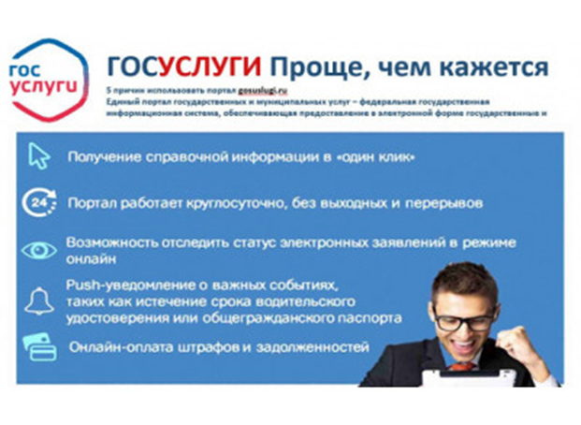

МЕРОПРИЯТИЯ ПО ПОЖАРНОЙ БЕЗОПАСНОСТИ

Порядок проведения необходимых мероприятий
Владельцам бизнеса хорошо известно, как строго наше законодательство относится к обеспечению пожарной безопасности. Проверок МЧС ждут в напряжении: наверняка найдется повод для штрафа, ведь соблюдение всех требований порой кажется физически невозможным. Наша статья поможет разобраться в специфике обеспечения пожарной безопасности в организации и избежать ошибок при выполнении этой нелегкой задачи.

Правила противопожарного режима
Порядок обеспечения пожарной безопасности на объектах, зарегистрированных на территории нашей страны, строго регулируется российским законодательством. Спорить с этим нельзя, ведь пренебрежение необходимыми мерами грозит катастрофическими последствиями. Другой вопрос в том, что система правил сложна, и владельцам бизнеса не всегда понятно, проведение каких именно мероприятий требует от них закон.
Содержание статьи:
- Комплекс мероприятий по обеспечению пожарной безопасности
- Мероприятия по обеспечению безопасности в организации
- Источники информации
Чтобы развеять все сомнения, приведем перечень нормативных актов, которые на данный момент регламентируют данную сферу. Их содержанием следует руководствоваться и при организации системы обеспечения пожарной безопасности, и при возможных спорах с представителями контролирующих структур.
Главный документ, который определяет требования противопожарного режима, — это Федеральный закон №69-ФЗ «О пожарной безопасности» в актуальной редакции от 26 июля 2019 года. Он регулирует правовые отношения в этой сфере, возникающие между юрлицами, гражданами, государственными и региональными представителями власти. Остальные законодательные акты, действующие на территории нашей страны, соответствуют требованиями данного Федерального закона.
Что касается практического воплощения решений по защите от пожара, то эту сторону регулирует Федеральный закон от 22 июля 2008 года №123-ФЗ «Технический регламент о требованиях пожарной безопасности» с последними изменениями, внесенными 27 декабря 2018 года. В нем содержатся правила, которые необходимо соблюдать при проектировании, строительстве, капремонте объектов, при разработке технической документации на них.
В настоящее время действует Постановление Правительства РФ от 25 апреля 2012 года №390 «О противопожарном режиме» (с изменениями от 7 марта 2019 года), а также Правила противопожарного режима в Российской Федерации.
Власти отдельных субъектов федерации имеют право утверждать собственные нормативные акты, но только при условии, что они не идут вразрез с требованиями закона №69-ФЗ^{[1]}.

Комплекс инженерно-технических мероприятий по обеспечению пожарной безопасности
О защите объекта от пожара следует задуматься еще до начала строительства. Мероприятия по обеспечению пожарной безопасности (МОПБ) должны быть предусмотрены на этапе проектирования, и разработанные решения необходимо включить в проектную документацию.
Недостаточно ответственный подход к этому вопросу часто приводит к большим проблемам в дальнейшем. Какими могут быть последствия ошибочных проектных решений при организации мер по обеспечению пожарной безопасности, догадаться нетрудно. В лучшем случае несоответствия будут выявлены вовремя, и тогда дизайнерам и архитекторам придется полностью менять свой замысел. Собственнику это грозит потерей времени и денег. В худшем случае МЧС запретит эксплуатацию объекта, и масштаб убытков станет вовсе катастрофическим. Так что решение одно — обращаться к грамотным проектировщикам, которые досконально знают все требования к разделу о противопожарных мероприятиях (ППМ).
Но как быть с объектами, построенными до вступления в силу «Технического регламента» №123-ФЗ, то есть до 2008 года? С высокой долей вероятности они соответствуют не всем противопожарным нормам, которые действуют сейчас. Иногда подобные проблемы возникают и с новым строительством: бывает так, что проектирование и возведение здания с полным соблюдением требований ПБ невозможно либо неоправданно с технической или экономической точки зрения.
Для таких случаев предусмотрен комплекс инженерных (инженерно-технических) мероприятий (КИМ, КИТМ) по противопожарной защите. Цель этих действий — привести эксплуатируемый объект в соответствие с существующими нормативами, то есть фактически обеспечить и подтвердить его безопасность. В результате проведения КИТМ решаются следующие задачи:
- сводится к минимуму вероятность возникновения пожара;
- достигается устойчивость конструкций к воздействию огня (по крайней мере, гарантируется их целостность в течение того времени, пока люди полностью не покинут здание);
- обеспечивается возможность оперативного тушения пожара в случае, если его все-таки не удастся предотвратить.
На заметку
Все мероприятия, разработанные в ходе КИТМ, согласуются в местном органе МЧС. Благодаря этому удается избежать необходимости устранять существующие расхождения проектной документации с современными нормами ПБ. Объект, на котором выполнены КИТМ, признается соответствующим требованиям по защите от пожаров, и владельцу не грозят штрафы.
Комплекс мероприятий по обеспечению пожарной безопасности включает в себя несколько этапов. В первую очередь специалисты изучают инженерно-технические характеристики объекта с точки зрения пожаробезопасности. Учитывают такие параметры, как:
- назначение здания (от этого фактора зависят требования по ПБ);
- пожарная нагрузка, которая высчитывается исходя из соотношения массы всех горючих материалов к площади объекта;
- количество людей, одновременно находящихся в здании (понятно, что в местах, где предполагается большое скопление людей, должны действовать особо строгие требования пожарозащиты);
- проектные решения в части планировки помещений (предусмотрены ли в здании противопожарные конструкции, как располагаются пути и выходы для эвакуации);
- системы противопожарной сигнализации и защиты (имеются ли они на объекте, исправно ли функционируют, соответствуют ли современным требованиям).
На втором этапе исследуют документацию объекта, имеющую отношение к пожарной безопасности. Это приказы руководства, инструкции по обеспечению защиты от чрезвычайных ситуаций, план действий в случае пожара.
Следующий и важнейший этап — определение пожарных рисков. Вероятность возгорания и его последствия рассчитывают на основе анализа всех перечисленных выше факторов. Законодательством введены максимально допустимые значения индивидуального пожарного риска (то есть риска гибели человека от огня или удушья): на общественных объектах он должен быть не больше одной миллионной в год^{[2]}.
Если в ходе оценки выяснилось, что пожарный риск превышает предельно допустимые значения, разрабатывают дополнительные меры пожарозащиты. К ним относятся:
- усовершенствование конструктивных решений и планировки объекта для повышения их противопожарной безопасности;
- применение несгораемых отделочных материалов (особенно на эвакуационных путях и выходах);
- установка огнестойких дверей в пожароопасных помещениях;
- обеспечение беспрепятственного доступа к объекту для сотрудников пожарных служб (устройство подъездных путей, монтаж лестниц и так далее);
- разработка и установка современных систем пожаротушения и пожарно-охранной сигнализации.

Мероприятия по обеспечению безопасности в организации
Допустим, при проектировании и строительстве здания все противопожарные нормы соблюдены. Достаточно ли этого, чтобы считать объект защищенным? Как можно догадаться, нет. Впереди долгие годы эксплуатации, и она, разумеется, тоже должна быть безопасной. Всем сотрудникам работающей организации необходимо соблюдать противопожарный режим, и ответственность за это возлагается на руководство. Его задача — обеспечить и проконтролировать своевременное проведение мероприятий, которые предписаны законом.
Обучение сотрудников мерам ППБ
Персонал каждого предприятия независимо от сферы его деятельности должен знать правила ППБ и уметь применять их на практике. Не пройдя соответствующее обучение, люди не допускаются к работе.
Противопожарный инструктаж проходят все сотрудники организации. В ходе обучения они узнают:
- в чем заключаются требования по пожарной безопасности с учетом специфики данного объекта;
- какие правила нужно соблюдать при нахождении в зданиях и на территории предприятия, чтобы избежать пожара;
- как обеспечить защиту во время производственного процесса;
- что делать в случае пожара (как пользоваться средствами пожаротушения, как правильно организовать эвакуацию и так далее).
Противопожарный инструктаж проводит сотрудник предприятия, отвечающий за пожарную безопасность. Сам он обязательно должен пройти ПТМ. Чтобы персонал не утратил приобретенные знания, инструктаж полагается проводить повторно с периодичностью раз в год, а на пожароопасных предприятиях — два раза в год. В особых случаях он проходит также внепланово.
Пожарно-технический минимум (ПТМ) — более углубленная программа обучения. Она предназначена для руководителей предприятий и подразделений, для сотрудников, отвечающих за ППБ, для работников, чей труд связан с опасностью пожаров и взрывов, для специалистов образовательных учреждений — словом, для тех, кто несет повышенную ответственность за жизнь и здоровье других людей. Обучение проходит по специальной программе, согласованной в государственном пожарном надзоре. По окончании курса слушатели сдают экзамен. ПТМ полагается пройти в течение месяца после приема на работу, а затем — делать это каждые три года. Сотрудникам пожароопасных предприятий необходимо повторять курс обучения ежегодно.
Учебные мероприятия по эвакуации
В каждой организации должен быть план тренировок по пожарной эвакуации. Это комплект документов, которые разрабатывают сотрудники, ответственные за ППБ, а утверждает руководитель. Сами занятия положено проводить как минимум раз в полгода^{[3]}. А в некоторых случаях (например, при пожаре на другом объекте) тренировки устраивают вне графика.
В ходе занятия по учебной эвакуации персонал организации учится действовать в чрезвычайной ситуации быстро и без паники, адекватно оценивать опасность, правильно определять маршрут движения, пользоваться системами пожаротушения, оказывать помощь пострадавшим. По окончании тренировки специальная комиссия оценивает ее результаты. Если цель не достигнута, учебную эвакуацию проводят повторно.
Обучение ответственного за пожарную безопасность
В любой организации должен быть сотрудник, отвечающий за пожарную безопасность. В его обязанности входит проведение противопожарного инструктажа для персонала, учебной эвакуации, обеспечение предприятия средствами и инвентарем для тушения пожара, подготовка инструкций, приказов, ведение журналов. Ответственный сотрудник должен следить за соблюдением режима. Кроме того, он участвует в проверках и взаимодействует с представителями контролирующих организаций.
Сотрудник, ответственный за пожаробезопасность, должен пройти пожарно-технический минимум. Причем обучение проходит вне повседневной профессиональной деятельности в специализированном учебном центре. Средняя длительность курса — два рабочих дня. По итогам обучения сотрудник получает удостоверение.
Контроль за соблюдением требований ППБ
Одна из обязанностей должностного лица, ответственного за ППБ, — постоянный контроль за соблюдением правил пожарной безопасности в организации. Он должен следить за тем, чтобы сотрудники не нарушали режим: в частности, своевременно выключали электроприборы, курили только в отведенных для этого местах. Также в обязанности контролирующего лица входит ведение журналов проверок и учета.

Обеспечение ППБ на этапах проектирования, строительства и эксплуатации объектов требует от занимающихся этим лиц наличия профильного инженерного образования и хорошего знания законодательства в сфере противопожарной безопасности. Есть профессиональные организации, которые оказывают комплексные услуги в этой области. Обратившись к экспертам по пожарной безопасности, собственники предприятий могут сэкономить время и избавить себя от лишних хлопот
ВОПРОС – ОТВЕТ
Что должен знать и уметь первоклассник?
Мы собрали ключевые навыки и знания, которые помогут первоклассникам комфортно учиться, на основе приказа Минпросвещения РФ № 1028 «Об утверждении федеральной образовательной программы дошкольного образования». Спойлер: главное — это не чтение и не устный счет, а умение общаться и справляться с бытовыми задачами.

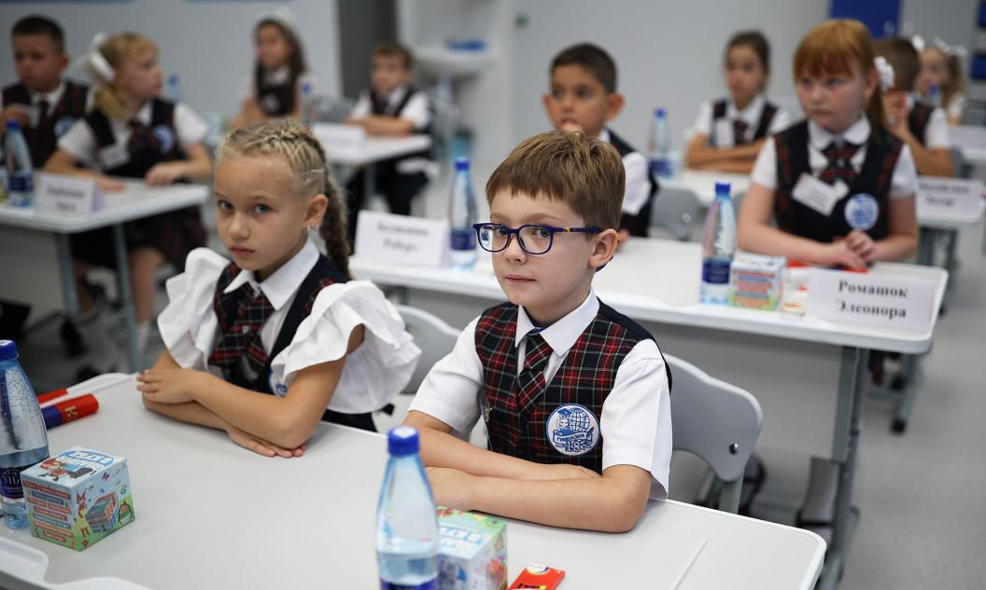

- знать свои имя, фамилию, возраст, имена родителей, домашний адрес;

- понимать, в какой стране и каком городе живет;

- различать времена года, дни недели, части суток, правую и левую стороны;

- называть профессии и виды транспорта.

Математика и логика:

- считать до 10 и в обратном порядке;

- знать цифры, соотнести число с количеством предметов;

- сравнивать предметы по размеру: больше/меньше, выше/ниже;

- различать простые геометрические фигуры: круг, квадрат, треугольник;

- решать элементарные логические задачи: найти лишний предмет, продолжить последовательность и т. д.

Речь и чтение:

- четко произносить все звуки;

- составлять предложения из 5–7 слов, пересказывать короткие истории;

- различать звуки в словах: первый/последний, гласные/согласные;

- мочь запоминать стихи наизусть;

- если уже умеет читать, то должен понимать смысл прочитанного.

Письмо и мелкая моторика:

- правильно держать ручку, карандаш, ножницы;

- обводить контуры, рисовать простые фигуры, аккуратно раскрашивать;

- писать печатные буквы и цифры.

Окружающий мир:

- называть животных, растения, явления природы;

- знать основные правила безопасности — например, не открывать дверь незнакомцам, переходить дорогу на зеленый свет.

Поведение:

- уметь общаться со сверстниками: делиться, договариваться, решать конфликты словами;

- выполнять просьбы взрослых, соблюдать правила в группе;

- знать вежливые слова: «спасибо», «пожалуйста», «извините»;

- мочь самостоятельно одеться, сложить вещи, убрать за собой.

Физическая подготовка:

- бегать, прыгать, лазать по лестнице;

- ловить и кидать мяч, сохранять равновесие;
- выдерживать небольшие физические нагрузки, например, пешую прогулку.

Творчество:
- самостоятельно рисовать, лепить, делать аппликации;

- петь, двигаться под музыку, участвовать в небольших сценках
Администрация Шурыгинского сельсовета Черепановского района Новосибирской области поздравляет жителей и юбиляров рожденных с 16.06.2025 по 15.07.2025гг:
УВАЖАЕМЫЕ:
Авазова Милана Сергеевна
Алексеева Елизавета Васильевна
Бахарев Михаил Иванович
Беляев Мирослав Александрович
Боровик Таисия Евгеньевна
Гаврилякин Давид Вячеславович
Давыдов Данил Денисович
Засмолина Ольга Валериевна
Кудряшова Марина Александровна
Логвиненко Лилия Александровна
Медведев Александр Павлович
Назимова Юлия Владимировна
Русанова Виктория Алексеевна
Смирнов Максим Алексеевич
Черкашина Мария Алексеевна

С днем рождения! Желаю исполнения самых заветных желаний, самых смелых мечтаний и просто любых твоих задумок. Пусть в твоей жизни будет много счастья, пусть тебя окружает благополучие, а рядом будут самые лучшие люди!
*****

Бризгунова Ирина Борисовна
Голованов Максим Сергеевич
Алексеева Илона Петровна
Злобина Александра Владимировна
Карлов Станислав Сергеевич
Каторгин Владимир Александрович
Логинова Мария Александровна
Лупанов Иван Николаевич
Медведев Егор Павлович
Осинцев Валерий Валерьевич
Романова Дарья Владимировна
Руднева Алина Алексеевна
Русанов Павел Сергеевич
Рыбальченко Тамара Григорьевна
Сальникова Евгения Анатольевна
Черкашин Алексей Алексеевич
Черкашин Павел Сергеевич
Эрфурт Ирина Александровна
С днем рождения! Хочу поздравить от всей души с таким прекрасным днем. Желаю отличного настроения, крепкого здоровья, достатка, счастья, долгих лет жизни. Пусть царят добро, тепло и уют в вашем доме. Пусть радость и любовь согревают душу, а рядом будут только верные и надежные близкие и друзья. Желаю творческих успехов, удачи во всех начинаниях и новых свершений. Благополучия, незабываемых впечатлений, приятных сюрпризов!
*****
Авазова Елена Тимергалиевна
Андреева Татьяна Владимировна
Апонасенко Константин Николаевич
Боровик Марина Олеговна
Голованов Александр Владимирович
Иваненко Олеся Геннадьевна
Казанцева Людмила Анатольевна
Кириенко Алексей Николаевич
Мирзоян Аветис Аркаикович
Моисеев Сергей Александрович
Оганесян Артур Юрьевич
Оганесян Радик Юрьевич
Попов Александр Юрьевич
Попов Алексей Петрович
Прохоренко Алексей Валерьевич
Рогалева Екатерина Евгеньевна
Роговцев Артем Николаевич
Роговцев Никита Николаевич
Савченко Анастасия Игоревна
Траханова Мария Владимировна
Хубецов Олег Ростикович
Цорн Николай Андреевич
Шмаков Максим Николаевич
Яшкович Оксана Андреевна

Поздравляю с днем рождения! Желаю тебе, чтоб каждый твой день был наполнен улыбками, радостью и счастьем! В доме твоем пусть всегда царят любовь, понимание, доброта. Желаю, чтобы тебя всегда окружали любимые сердцу люди. И пусть всё задуманное обязательно исполнится!
*****
Апонасенко Михаил Петрович
Астапова Марина Леонидовна
Бабинец Надежда Никаноровна
Базаренко Ирина Борисовна
Белозерова Наталья Васильевна
Беляева Юлия Андреевна
Беляцкая Вера Ивановна
Братчикова Татьяна Васильевна
Волин Александр Петрович
Гимранов Рафиль Равхатович
Иванова Валентина Александровна
Казанцева Тамара Васильевна
Карлов Сергей Анатольевич
Малашкевич Виктор Иванович
Марков Василий Алексеевич
Молодчина Александр Витальевич
Назарова Галина Николаевна
Нелюбова Татьяна Петровна
Обухова Валентина Петровна
Орешков Владимир Аркадьевич
Разинкина Светлана Владимировна
Рогалев Александр Геннадьевич
Роговцев Виктор Петрович
Свириденко Вера Петровна
Устюгова Наталья Анатольевна
Худяков Юрий Борисович
Цорн Виктор Викторович

Поздравляю с днем рождения! Желаю крепкого здоровья, безграничного счастья, вечной любви и взаимопонимания с близкими. Пусть в твоей жизни будет как можно меньше огорчений и как можно больше радостных событий.
*****
Кифель Мальвина Якубовна
Райс Гильда Павловна
Стародубец Анна Игнатьевна
Суворов Вячеслав Павлович
Чурина Александра Михайловна

Поздравляю с днем рождения! Пусть этот день принесет много веселья, смеха и позитива! Желаю осуществления всех планов и исполнения самых сокровенных желаний. Пусть в твоей жизни будут только приятные сюрпризы, невероятные эмоции и незабываемые мгновения!
*****



*****

Редакционный Совет: Л.П. Харева, Л.Н. Филиппи, НМ. Апанасенко . Распространяется бесплатно, 90 экз, (на 15 листах)

